安順排水線生態報告
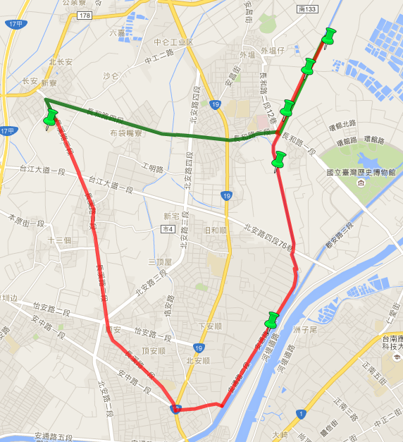
嘉南大排支線的安順排水線，除了畜牧廢水污染嚴重之外，還有偷排工業廢水問題。環保署「河川水體增氧技術評估計畫」，委託明志科大、長榮大學針對安順排水線測試。
洪慶宜表示，測試工程自元月3日開始，24小時監測，元月16日最後一次採樣後，即完成試驗，停機。
(上圖為安順排水線位置)
試驗計畫除了監測指標溶氧量、生化需氧量、氨氮含量與懸浮固體量檢測，還為安順排水線插管供氧，希望提升水中溶氧。

洪慶宜說，水中缺氧的外在因素很多，包括有機物、微生物含量及畜牧、工業廢水。安順排水線水體增氧測試工程若能測試成功，將作為未來整治河川的參考，但中、上游污染必須減量，才能完全改善水質，營造清淨的綠水環境。
洪慶宜也歡迎鄰近安順排水線的中小學老師們帶領學生到現場觀看，進行河川教育學習。

台灣環境問題日漸嚴重
希望可以透過這些活動
讓大家理解河川污染的嚴重性
拾回公德心
珍惜環境

